Проект Натяжные потолки в Одессе
Настройка рекламы происходила в социальных сетях Фейсбук и Инстаграм и целью её было привести горячие целевые заявки на покупку услуги. Реклама велась на Квиз, так как это было оптимальным решением в данной ситуации.
Настраивалась реклама по «по интересам», «по должностям», «по демографическим факторам» с целью «на конверсии».
Клиент осталася довольным так как получилось сделать для него следующие результаты:

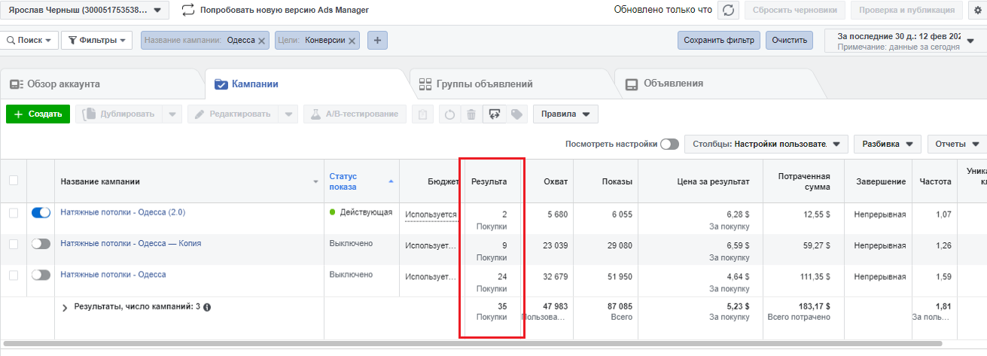Результат за месяц: 36 покупок

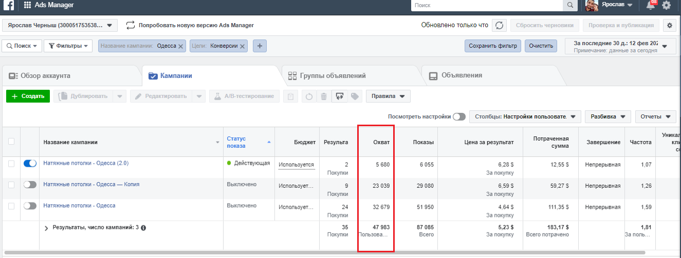
охват: 47 983
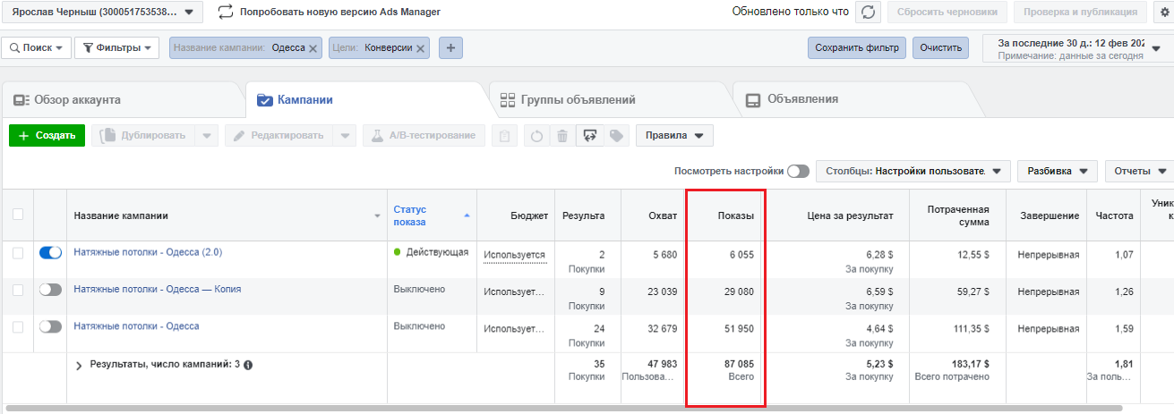
Показы: 87 085
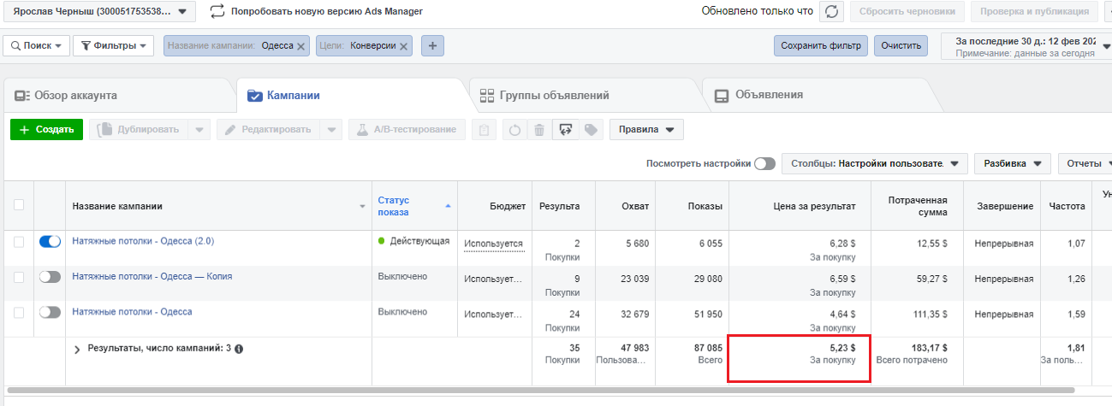
Цена за покупку: 5,23 $

